Program nettverkssamling nærmiljø og samfunn 9.10.17

STAD: Gaupne barnehage (Gardavegen 23 i Gaupne sentrum) TID: 0900-1500
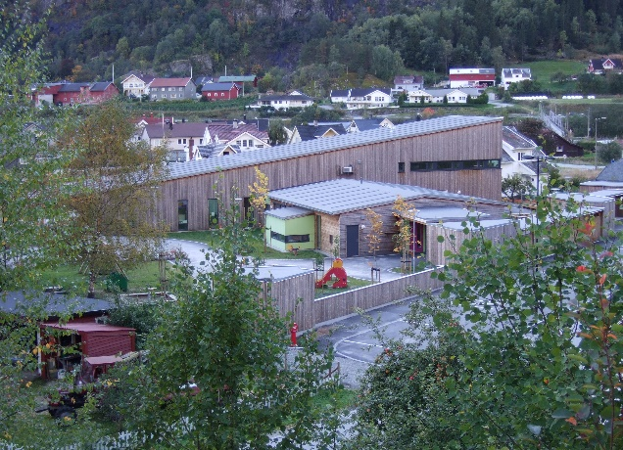
Dagsplan
0900 – Velkommen og info om dagen (+ litt kaffi og frukt)
0915 – Ny rammeplan v/ Astrid Bakken
1015 – Kafedialog (om ny rammeplan)
1130 – Lunsj (me bestiller)
1215 – Gaupne barnehage fortel litt om seg sjølv og me får ei omvising
1315 - Gruppearbeid
1400 – Oppsummering/Evaluering
1430 – Studietur
1500 – Vel heim

Me tek sjølvsagt litt pausar innimellom og tidsbruken på kvar bolk kan endre seg, men me er ferdig til seinast 1500. Vel møtt til ein kjekk dag i Gaupne Barnehage
